* Analisis singkat Pidato Kewarganegaraan Indonesia : **Pidato Presiden Joko Widodo dalam Sidang Tahunan MPR 2021**

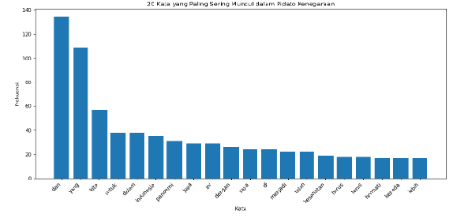

Dari grafik di atas bisa di simpulkan bahwa 20 kata yang paling sering muncul ialah kata : (dan, yang, kita, untuk, dalam, Indonesia, pandemic, juga, ini, dengan, saya, di, menjadi, telah, Kesehatan, harus, terus, hormati, kepada, lebih). Dan yang paling banyak muncul ialah kata ‘dan’ yaitu sebanyak 134 kali. Dan kata yang paling sedikit ialah kata ‘lebih’ sebanyak 17 kali.

* Analisin singkat pidato kenegaraan Presiden Amerika : **Pidato Bahasa Inggris Barack Obama: first inauguration speech 2009 dan Terjemahannya**

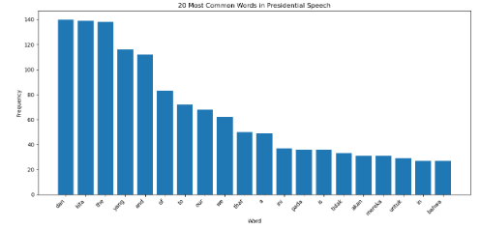

Dari grafik di atas bisa di simpulkan bahwa 20 kata yang paling sering muncul ialah kata : (dan, kita, the, yang, and, of, to, our, we, that, a, ini, pada, is, tidak, akan, mereka, untuk, in, bahwa). Dan kata yang paling sering muncul ialah kata ‘dan’ yaitu sebanyak 140 kali. Dan yang paling sedikit ialah kata ‘bahwa’ sebanyak 27 kali.